Образовательные программы 2021-2022 год
Образовательные программы
В декабре 2022 года на базе ЦО «Точка роста» продолжаются занятия по дополнительным общеобразовательным программам: «Программирование Robolab», « Компьютерная графика и дизайн», «3D-макетирование и протопитирование», «Администрирование сетевого окружения», «Электричество вокруг нас», «Мир физики», «Линия жизни», «Исследователь», «Проектная деятельность», «Объемное моделирование и конструирование».

Дополнительная общеобразовательная программа
«Программирование Robolab».
22.12.2022г. Дополнительная общеобразовательная программа «Программирование Robolab» - это один из интереснейших способов изучения компьютерных технологий и программирования. Во время занятий обучающиеся продолжают своё обучение в плане проектирования, создания и программирования роботов. Пространственно-образовательная среда пополнилась новым набором конструктора VEX с новыми датчиками,а значит и с новыми техническими возможностями создаваемых роботов.
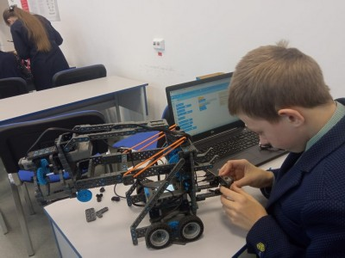 | 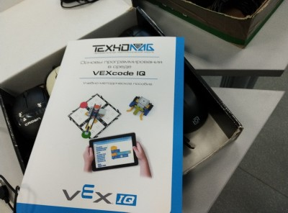 | 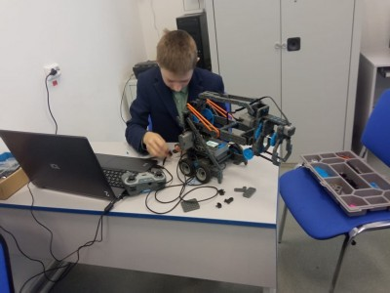 | 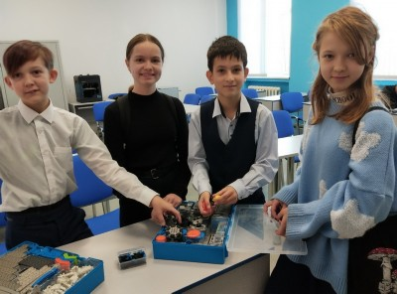
#ТочкаРоста#НацпроектОбразование#СовременнаяШкола#Минпросвет#НациональныеПроекты#СвердловскаяОбласть#АкадемияМинпросвещения

Дополнительная образовательная программа
«3D макетирование и прототипирование»
20.12.2022года. На занятии объединения «3D макетирование и прототипирование» обучающиеся совместно с педагогом дополнительного образования Китменевой Натальей Егоровной в компьютерной программе Tinkercad разрабатывали проект «Новогодние фантазии», знакомились с новыми функциями программы, выполняли задания на развитие креативного мышления. В объединении обучаются ребята 5-6 классов. Совместное творчество и навыки работы с 3D принтером позволят определиться с темами будущих проектных работ учащихся объединения.
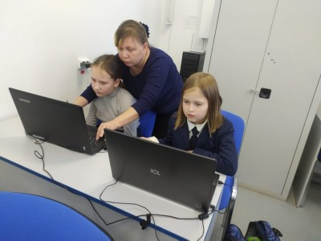 | 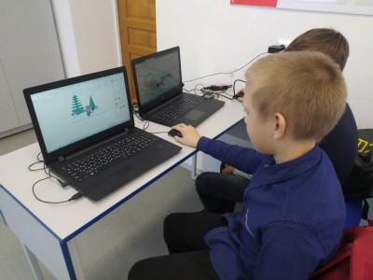 | 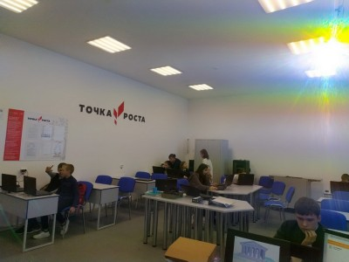 | 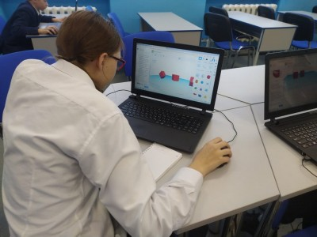 | 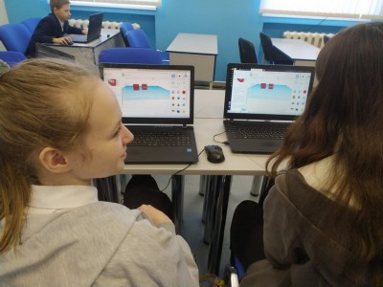
#ТочкаРоста#НацпроектОбразование#СовременнаяШкола#Минпросвет#НациональныеПроекты#СвердловскаяОбласть#АкадемияМинпросвещения

Дополнительная общеобразовательная программа
«Компьютерная графика и дизайн»
19.12.2022г. Работа в различных графических редакторах на занятиях "Компьютерная графика и дизайн" развивает творческие способности, креативное мышление обучающихся. На занятиях обучающиеся овладевают навыками, позволяющими обрабатывать и форматировать различные изображения с помощью компьютерных программ. Необходимость полученных знаний обусловлена широкой востребованностью в самых различных областях технологической направленности.
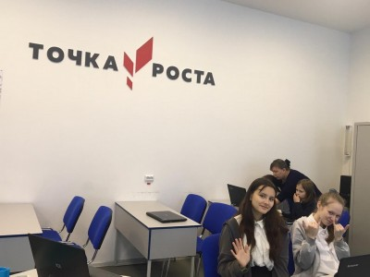 | 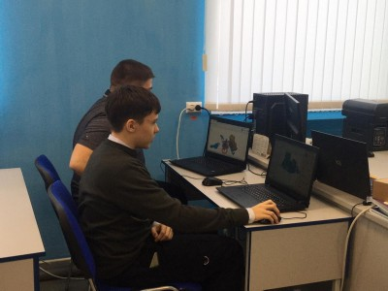 | 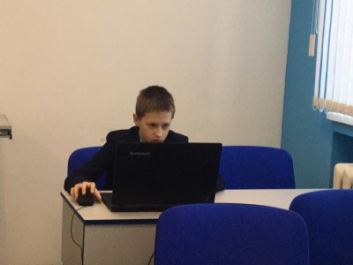 | 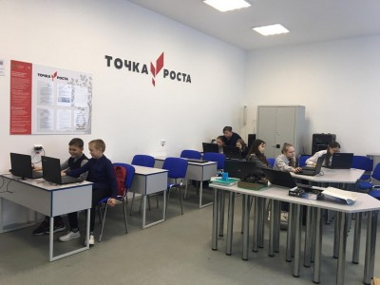
#ТочкаРоста#НацпроектОбразование#СовременнаяШкола#Минпросвет#НациональныеПроекты#СвердловскаяОбласть#АкадемияМинпросвещения

Дополнительная общеобразовательная программа «Исследователь»
Измерительные приборы
15.12.2022г. Для изучения многих явлений в природе используют наблюдения. Например, наблюдают такие явления природы, как радуга, полярное сияние, молния, солнечное и лунное затмения. Однако наблюдения не всегда могут удовлетворить учёных: часто они бывают кратковременными (молния), их не всегда и не везде можно наблюдать (полярное сияние, затмения). Поэтому для изучения многих явлений в природе ставят специальные опыты, проводят экспериментальные исследования. А для проведения эксперимента зачастую используются измерительные приборы. О некоторых видах измерительных приборов обучающимся начальной школы рассказали ученики 9в класса. Девятиклассники познакомили ребят с различными видами весов, научили определять цену деления прибора, а также проводить простейшие измерения массы тела, объема жидкости с помощью мерного цилиндра.
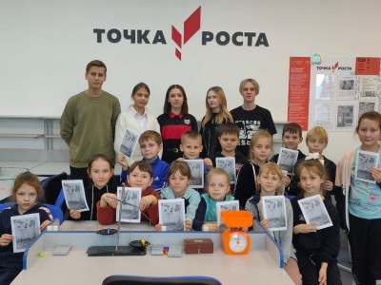 | 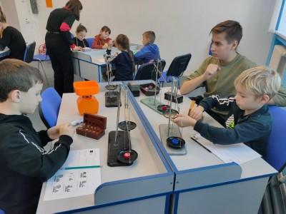 | 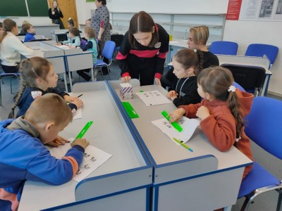 | 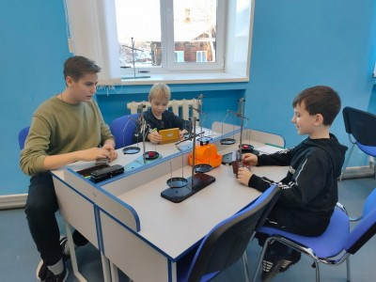 | 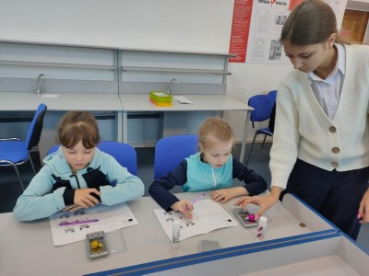
#ТочкаРоста#НацпроектОбразование#СовременнаяШкола#Минпросвет#НациональныеПроекты#СвердловскаяОбласть#АкадемияМинпросвещения

Лабораторная работа по физике
Измерение ускорения свободного падения с помощью маятника
14.12.2022 года. Обучающиеся МАОУ СОШ № 9 продолжают выполнение лабораторных работ по физике, использую оборудование ЦО «Точка роста».
Цель работы: определить ускорение свободного падения из формулы периода колебания математического маятника при помощи измерения периода колебаний и длины маятника.
Используя лабораторное оборудование, инструктивную технологическую карту лабораторной работы обучающиеся осваивают навыки практической работы с лабораторным оборудованием и подтверждают свои теоретические знания.
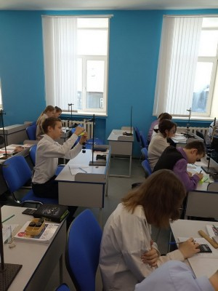 | 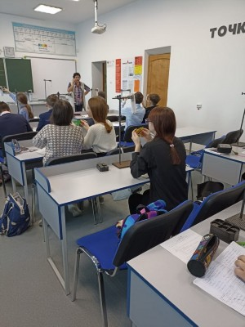 | 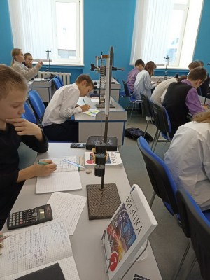 | 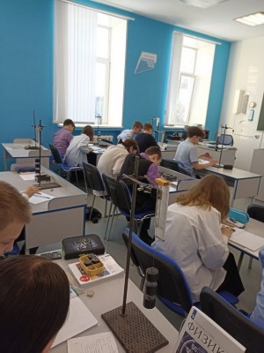
#ТочкаРоста#НацпроектОбразование#СовременнаяШкола#Минпросвет#НациональныеПроекты#СвердловскаяОбласть#АкадемияМинпросвещения

Дополнительная общеобразовательная программа
«Объемное моделирование и конструирование».
12.12.2022.Бумажное моделирование – увлекательное хобби для детей и взрослых, неудивительно, что сейчас оно находится на пике популярности, хотя имеет многовековую историю. Впервые бумажные модели живых и неживых предметов начали делать в 15 веке во Франции. Конечно, сначала это были плоские изображения. Бумага, сложенная определенным образом, превращается в уникальную и красивую вещь, оригинальное украшение интерьера. Кроме того, этот материал позволяет бесконечно экспериментировать с формой и размером, как угодно и без особых усилий, чего нельзя сказать о металле, дереве или пластике.
Обучающиеся 2 класса МАОУ СОШ №9 на занятиях объединения «Объемное моделирование» (руководитель Шестакова Л.В.) знакомятся с особенностями моделирования из бумаги. Изучают основы изготовление развёртки объёмной бумажной фигуры.
На занятии ребята изготовили модель кролика - символа наступающего 2023 года.
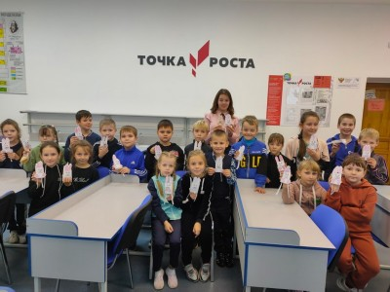 | 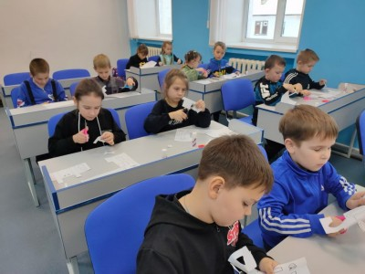 | 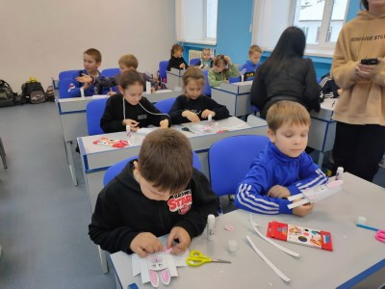 | 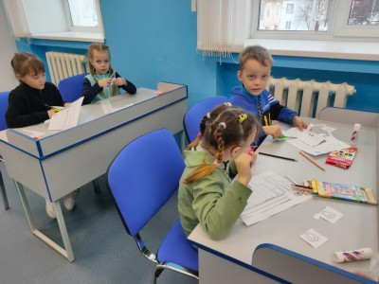 | 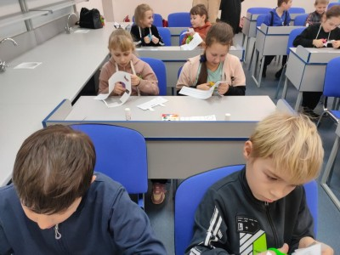
#ТочкаРоста#НацпроектОбразование#СовременнаяШкола#Минпросвет#НациональныеПроекты#СвердловскаяОбласть#АкадемияМинпросвещения

В октябре 2022 года на базе ЦО «Точка роста» прошли следующие образовательные занятия.
Дополнительная образовательная программа
«Объемное конструирование и моделирование»
27.10.2022 года. На занятии объединения «Объемное конструирование и моделирование» обучающиеся 2 а класса (педагог Шестакова Л.В.) знакомились с историей Российского праздника - Днем бабушек и дедушек, который отмечается 28 октября. Именно в конце октября у древних славян отмечались Осенние Деды – праздник, укрепляющий связь с предками и объединяющий все поколения. Ребята изготовили объемные модели сюрпризов для своих бабушек и дедушек.
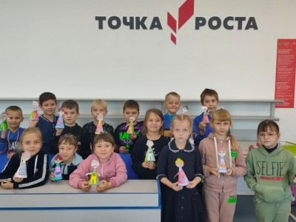 | 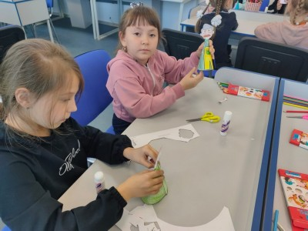 | 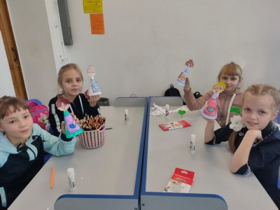 | 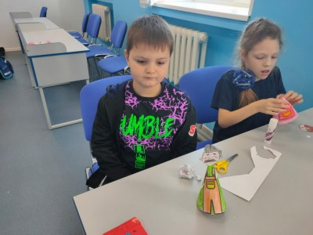
#ТочкаРоста#НацпроектОбразование#СовременнаяШкола#Минпросвет#НациональныеПроекты#СвердловскаяОбласть#АкадемияМинпросвещения

Дополнительная образовательная программа
«3D макетирование и прототипирование»
24.10.2022 года. На занятии объединения «3D макетирование и прототипирование» обучающиеся совместно с педагогом дополнительного образования Китменевой Натальей Егоровной в компьютерной программе Tinkercad разрабатывали проект «Чайная кружка», знакомились с новыми функциями программы, выполняли задания на развитие креативного мышления. В объединении обучаются ребята 5-6 классов. Совместное творчество и навыки работы с 3D принтером позволят определиться с темами будущих проектных работ учащихся объединения.
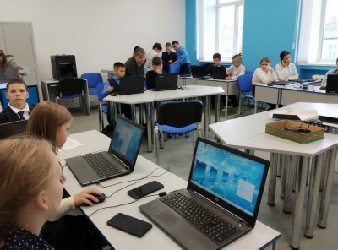 | 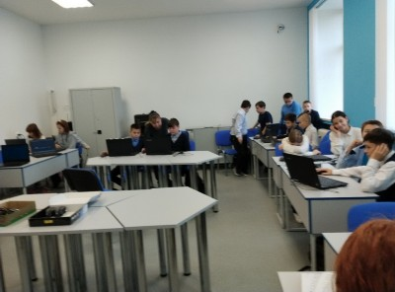
#ТочкаРоста#НацпроектОбразование#СовременнаяШкола#Минпросвет#НациональныеПроекты#СвердловскаяОбласть#АкадемияМинпросвещения

Дополнительная образовательная программа «Исследователь»
21.10.2022 года. На занятии объединения «Исследователь» обучающиеся 2 а класса (педагог Боголюбова Н.В) знакомились с древесной растительностью Тавдинского района и Свердловской области. Научились классифицировать деревья и кустарники, познакомились с понятием «гербарий», учились работать с определителями. А также совместно со старшей группой объединения посоревновались для закрепления полученных знаний. Совместные занятия разновозрастных групп объединения – это возможность получения навыков сотрудничества и взаимодействия в команде.
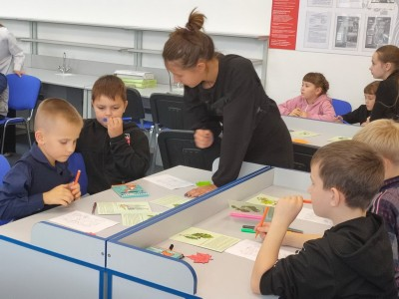 | 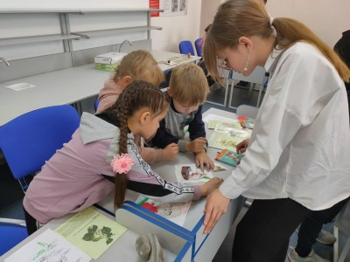 | 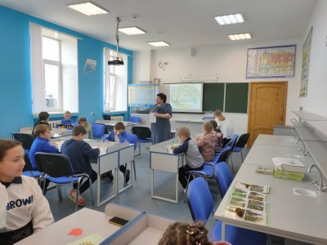 | 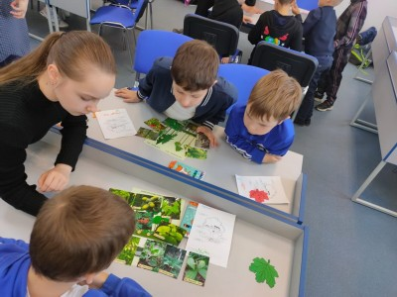
#ТочкаРоста#НацпроектОбразование#СовременнаяШкола#Минпросвет#НациональныеПроекты#СвердловскаяОбласть#АкадемияМинпросвещения

Дополнительная образовательная программа «Юный следопыт»
14.10.2022 года. Продолжается работа объединения «Юный следопыт», где обучающиеся знакомятся с особенностями географии Свердловской области и Тавдинского района. В день работников заповедного дела, который отмечается 14 октября ребята, объединения провели для обучающихся школы совместно с педагогом Осинкиной Евгенией Евгеньевной тематическое мероприятие, на котором познакомили ребят с особо охраняемыми территориями Свердловской области, а также с объектами растительного и животного мира занесенных в Красную книгу Свердловской области.
#ТочкаРоста#НацпроектОбразование#СовременнаяШкола#Минпросвет#НациональныеПроекты#СвердловскаяОбласть#АкадемияМинпросвещения

Лабораторная работа по физике Измерение удельной теплоемкости вещества
10.10.2022 года. Обучающиеся 8-х классов продолжают выполнение лабораторных работ по физике, использую оборудование ЦО «Точка роста».
Цель работы: определить удельную теплоемкость вещества.
Используя лабораторное оборудование, инструктивную технологическую карту лабораторной работы обучающиеся осваивают навыки практической работы с лабораторным оборудованием и подтверждают свои теоретические знания.
#ТочкаРоста#НацпроектОбразование#СовременнаяШкола#Минпросвет#НациональныеПроекты#СвердловскаяОбласть#АкадемияМинпросвещения

Образовательные программы
В сентябре 2022 года на базе ЦО «Точка роста» прошли следующие мероприятия.

Лабораторная работа по физике «Определение цены деления прибора».
13.09.2022 Используя лабораторное оборудование, обучающиеся седьмых классов познакомились с понятием «цена деления прибора». Систематическое использование лабораторного оборудования на уроках физики формирует отношение к предмету как к возможной области будущей практической деятельности, развивает представление о многообразии физических явлений и процессов.
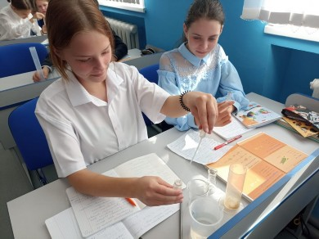 | 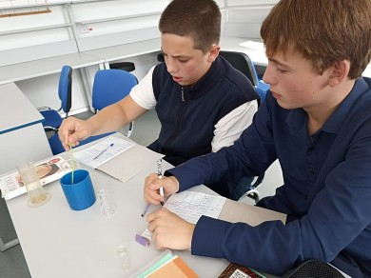 | 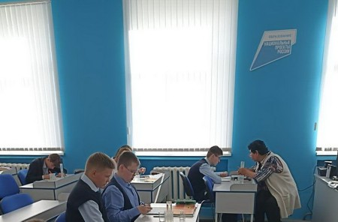 | 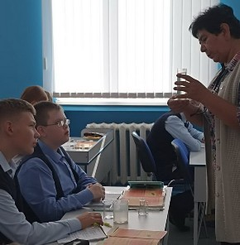
#ТочкаРоста#НацпроектОбразование#СовременнаяШкола#Минпросвет#НациональныеПроекты#СвердловскаяОбласть#АкадемияМинпросвещения

Дополнительная общеобразовательная общеразвивающая программа технологической направленности
«Компьютерная графика и дизайн».
12.09.2022 Обучающиеся 5-6 классов МАОУ СОШ № 9 на занятии познакомились с программным обеспечением Gimp. Научились создавать фон, размещать объекты. Актуальность данной программы состоит в том, что она предоставляет возможность обучающимся освоения графических редакторов как инструмента самовыражения и в ней упор делается не просто на изучение рабочих инструментов редакторов, а на интегрированное применение различных техник при выполнении работ. Навыки работы в графике пригодятся для электронного общения, в оформлении школьных рефератов, докладов, при составлении различных электронных документов, для создания эксклюзивных открыток к праздникам. А может, кто-то из ребят будет творить; ведь владение техниками компьютерной графики не исключает, а стимулирует творчество.
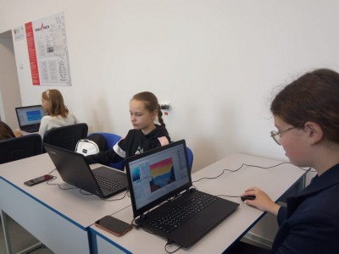 | 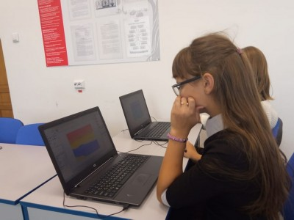 | 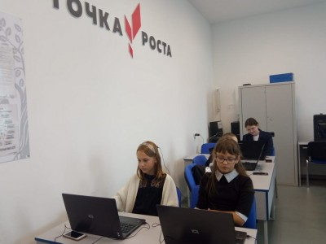 | 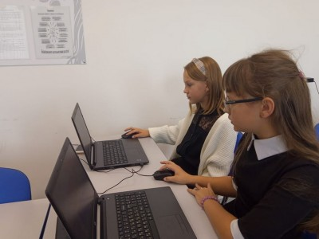
#ТочкаРоста#НацпроектОбразование#СовременнаяШкола#Минпросвет#НациональныеПроекты#СвердловскаяОбласть#АкадемияМинпросвещения

Образовательные программы
В апреле 2022 года на базе ЦО «Точка роста» прошли следующие мероприятия.
Дополнительная образовательная программа
«Этот удивительный Scratch»
27.04.2022 Состоялось очередное занятие «Особенности программирования в Scratch», где учащиеся представили свои первые анимационные фильмы, которые ребята самостоятельно создали при помощи компьютерной программы Scratch.
Scratch специально предназначен для обучения школьников основам создания собственных игр, анимации (мультфильмов) и совместной работы над проектами.
В основе Scratch лежит графический язык программирования. В этой программе ученики управляют объектами-спрайтами. Для них задается графическое представление, которое может быть импортировано из любого источника изображения, и скрипт действий, который составляется из блоков по принципу drag-and-drop. Scratch заставляет творчески думать, учит общению, логическому мышлению и программированию.
#ТочкаРоста#НацпроектОбразование#СовременнаяШкола#Минпросвет#НациональныеПроекты#СвердловскаяОбласть#АкадемияМинпросвещения

Дополнительная общеобразовательная общеразвивающая программа технологической направленности
Программирование Roblab
13.04.2022 Обучающиеся 7-8 классов МАОУ СОШ № 9 на занятии дополнительной общеобразовательной программы «Программирование Roblab»познакомились с особенностями устройства 3D принтера, программным обеспечением. Выполнили 3Д печать. На занятиях программы обучающиеся продолжают развивать умения применять теоретические знания по информатике на практике, используя оборудование ЦО «Точка роста», учатся программировать, планировать в повседневной жизни свои действия с применением полученных знаний.
#ТочкаРоста#НацпроектОбразование#СовременнаяШкола#Минпросвет#НациональныеПроекты#СвердловскаяОбласть#АкадемияМинпросвещения

Образовательные программы
В марте 2022 года на базе ЦО «Точка роста» прошли следующие мероприятия.

Дополнительная общеобразовательная общеразвивающая программа естественнонаучной направленности
Мир физики
13.03.2022 Обучающиеся 7-8 классов МАОУ СОШ № 9 на занятии дополнительной общеобразовательной программы «Мир физики» провели лабораторный практикум «Действие жидкости и газа на погруженное в них тело». На занятиях программы обучающиеся продолжают развивать умения применять теоретические знания по физике на практике, используя оборудование ЦО «Точка роста», учатся решать физические задачи, планировать в повседневной жизни свои действия с применением полученных знаний законов механики. Ребята устанавливают зависимости между физическими величинами, выводят из экспериментальных фактов и теоретических моделей физические законы, объясняют полученные результаты и делают выводы.
#ТочкаРоста#НацпроектОбразование#СовременнаяШкола#Минпросвет#НациональныеПроекты#СвердловскаяОбласть#АкадемияМинпросвещения

Дополнительная общеобразовательная общеразвивающая программа естественнонаучной направленности
Электричество вокруг нас
Урок физики- Лабораторная работа «Электрическая цепь»
17.03.2022 Лабораторная работа для учащихся 8 классов «Измерение силы тока в ее различных участках».
Цель работы: экспериментальным путем подтвердить, что сила тока в различных последовательно соединенных участках цепи одинаково.
Оборудование: источник питания лабораторный, низковольтная лампа на подставке, ключ, Амперметр, соединительные провода.
Используя лабораторное оборудование обучающиеся восьмых классов собирали электрическую цепь, записывали показания амперметра. Систематическое использование лабораторного оборудования на уроках физики формирует отношение к физике как к возможной области будущей практической деятельности, развивает представление о многообразии физических явлений и процессов.
#ТочкаРоста#НацпроектОбразование#СовременнаяШкола#Минпросвет#НациональныеПроекты#СвердловскаяОбласть#АкадемияМинпросвещения

Дополнительная общеобразовательная общеразвивающая программа естественнонаучной направленности
«Малый биологический практикум»
17.03.2022 На занятии «Малый биологический практикум» обучающиеся 8-х классов, используя цифровые микроскопы познакомились с особенностями строения различных видов тканей животных. В нашей школе благодаря оборудованию центра Точка роста обучающимся предоставляется возможность углублённого изучения биологии. Получение базовых навыков работы с лабораторным оборудованием в школьной лаборатории естественнонаучного профиля, освоение навыков научно-исследовательской и проектной деятельности включая умения видеть проблему, ставить вопросы, выдвигать гипотезы, давать определения понятиям, классифицировать, наблюдать, проводить эксперименты, делать выводы и заключения, структурировать материал, объяснять, доказывать, защищать свои идеи-все это необходимо для успешного изучения биологии.
#ТочкаРоста#НацпроектОбразование#СовременнаяШкола#Минпросвет#НациональныеПроекты#СвердловскаяОбласть#АкадемияМинпросвещения

В феврале 2022 года на базе ЦО «Точка роста» прошли следующие мероприятия.
Дополнительная общеобразовательная общеразвивающая программа естественнонаучной направленности

24.02.2022 на занятиях «Электричество вокруг нас» обучающиеся 8-9-х классов провели практическую работу «Регулирование силы тока реостатом». Ребята научились пользоваться реостатом для изменения силы тока в цепи. На занятиях отрабатываются систематизированные навыки работы с физическим оборудованием, умения безопасного обращения с физическим оборудованием. У школьников формируется отношение к физике как к возможной области будущей практической деятельности, представление о многообразии физических явлений. Программа направлена на дальнейшее развитие принципа индивидуализации обучения. Особый акцент в программе данного курса сделан на выполнение разнообразных лабораторных работ по теме «Электричество».
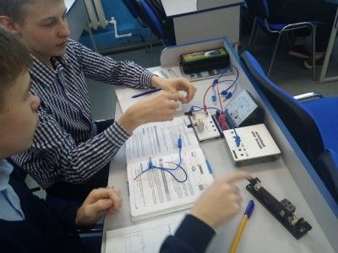 | 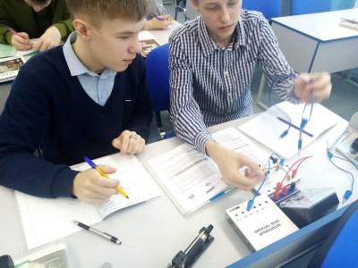
#ТочкаРоста#НацпроектОбразование#СовременнаяШкола#Минпросвет#НациональныеПроекты #Свердловска яОбласть #АкадемияМинпросвещения

Дополнительная общеобразовательная общеразвивающая программа естественнонаучной направленности
Электричество вокруг нас
Урок физики: лабораторная работа «Электрическая цепь»
17.02.2022 Лабораторная работа для учащихся 8 классов «Сборка электрической цепи и измерение силы тока в ее различных участках».
Цель работы: экспериментальным путем подтвердить, что сила тока в различных последовательно соединенных участках цепи одинакова.
Оборудование: источник питания лабораторный, низковольтная лампа на подставке, ключ, Амперметр, соединительные провода.
Используя лабораторное оборудование, обучающиеся восьмых классов собирали электрическую цепь, записывали показания амперметра. Систематическое использование лабораторного оборудования на уроках физики формирует отношение к предмету как к возможной области будущей практической деятельности, развивает представление о многообразии физических явлений и процессов.
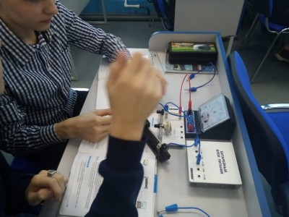 | 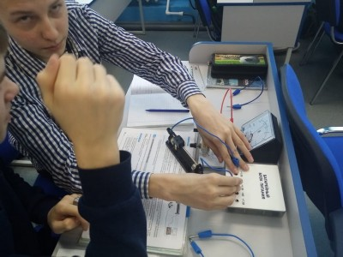 | 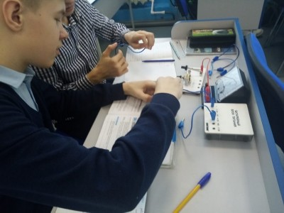
#ТочкаРоста#НацпроектОбразование#СовременнаяШкола#Минпросвет#НациональныеПроекты #Свердловска яОбласть #АкадемияМинпросвещения

Дополнительная общеобразовательная общеразвивающая программа естественнонаучной направленности
«Малый биологический практикум»
17.02.2022 На занятии «Малый биологический практикум» в рамках сетевого взаимодействия с МАОУ СОШ № 1 обучающиеся 7-х классов, используя цифровые микроскопы, познакомились с особенностями строения различных видов тканей животных. В нашей школе благодаря оборудованию центра «Точка роста» обучающимся предоставляется возможность углублённого изучения биологии. Получение базовых навыков работы с лабораторным оборудованием в школьной лаборатории естественнонаучного профиля, освоение навыков научно-исследовательской и проектной деятельности, включая умения видеть проблему, ставить вопросы, выдвигать гипотезы, давать определения понятиям, классифицировать, наблюдать, проводить эксперименты, делать выводы и заключения, структурировать материал, объяснять, доказывать, защищать свои идеи-все это необходимо для успешного изучения биологии.
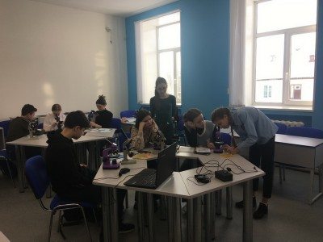 | 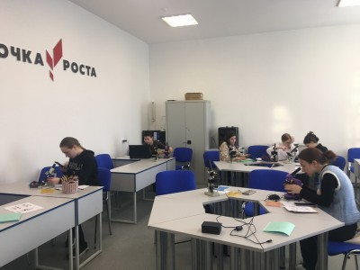 | 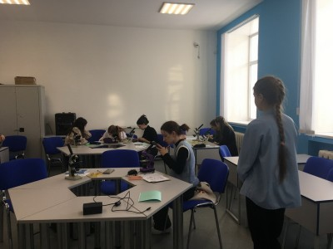 | 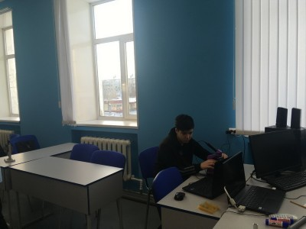
#ТочкаРоста#НацпроектОбразование#СовременнаяШкола#Минпросвет#НациональныеПроекты #Свердловска яОбласть #АкадемияМинпросвещения

Мир физики
13.02.2022 Обучающиеся 7-8 классов МАОУ СОШ № 9 на занятии дополнительной общеобразовательной программы «Мир физики» провели лабораторный практикум «Определение коэффициента трения по разным поверхностям». На занятиях программы обучающиеся продолжают развивать умения применять теоретические знания по физике на практике, используя оборудование ЦО «Точка роста», учатся решать физические задачи, планировать в повседневной жизни свои действия с применением полученных знаний законов механики. Ребята устанавливают зависимости между физическими величинами, выводят из экспериментальных фактов и теоретических моделей физические законы, объясняют полученные результаты и делают выводы.
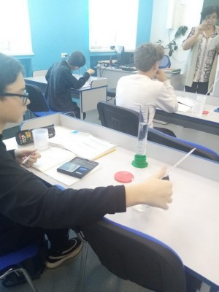 | 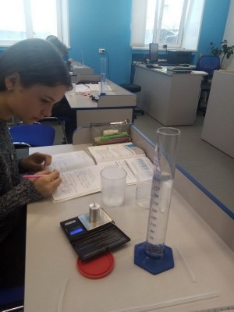 | 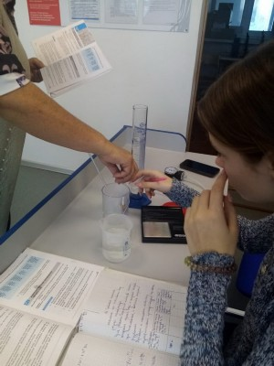
#ТочкаРоста#НацпроектОбразование#СовременнаяШкола#Минпросвет#НациональныеПроекты #Свердловска яОбласть #АкадемияМинпросвещения

В январе 2022 года на базе ЦО «Точка роста» прошли следующие мероприятия.
Урок физики- Лабораторная работа «Сборка электрической цепи и измерение силы тока в ее различных участках»

27.01.2022 Лабораторная работа для учащихся 8 классов «Сборка электрической цепи и измерение силы тока в ее различных участках».
Цель работы: экспериментальным путем подтвердить, что сила тока в различных последовательно соединенных участках цепи одинаково.
Оборудование: источник питания лабораторный, низковольтная лампа на подставке, ключ, Амперметр, соединительные провода.
Используя лабораторное оборудование обучающиеся восьмых классов собирали электрическую цепь, записывали показания амперметра. Систематическое использование лабораторного оборудования на уроках физики формирует отношение к физике как к возможной области будущей практической деятельности, развивает представление о многообразии физических явлений и процессов.

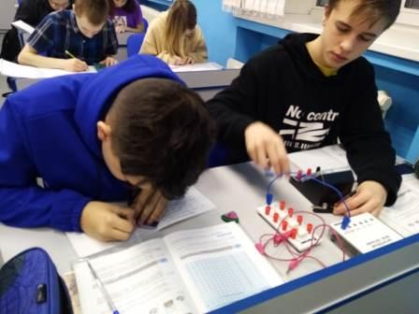 | 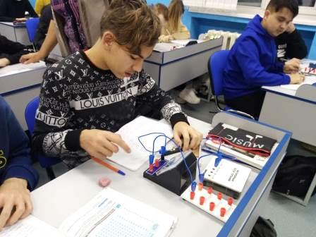 | 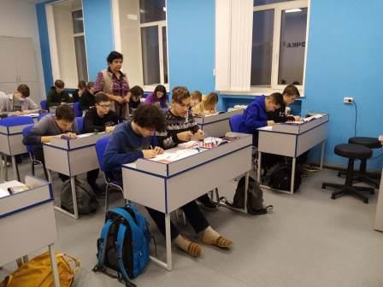
#ТочкаРоста #НацпроектОбразование #СовременнаяШкола #Минпросвет #НациональныеПроекты #СвердловскаяОбласть #АкадемияМинпросвещения

Дополнительная общеобразовательная общеразвивающая программа естественнонаучной направленности
Электричество вокруг нас
27.01.2022 На занятиях «Электричество вокруг нас» обучающиеся 8-9-х классов, приобретают систематизированные навыки работы с физическим оборудованием. У школьников формируется отношение к физике как к возможной области будущей практической деятельности, представление о многообразии физических явлений. На занятиях отрабатываются умения безопасного обращения с физическим оборудованием. Программа направлена на дальнейшее развитие принципа индивидуализации обучения.Особый акцент в программе данного курса сделан на выполнение разнообразных лабораторных работ по теме «Электричество».
#ТочкаРоста #НацпроектОбразование #СовременнаяШкола #Минпросвет #НациональныеПроекты #СвердловскаяОбласть #АкадемияМинпросвещения

Дополнительная общеобразовательная общеразвивающая программа естественнонаучной направленности
Мир физики
13.01.2022 Обучающиеся 7-8 классов МАОУ СОШ № 9 на занятии дополнительной общеобразовательной программы «Мир физики» провели лабораторный практикум «Определение коэффициента трения по разным поверхностям». На занятиях программы обучающиеся продолжают развивать умения применять теоретические знания по физике на практике, используя оборудование ЦО «Точка роста», учатся решать физические задачи, планировать в повседневной жизни свои действия с применением полученных знаний законов механики. Ребята устанавливают зависимости между физическими величинами, выводят из экспериментальных фактов и теоретических моделей физические законы, объясняют полученные результаты и делают выводы.
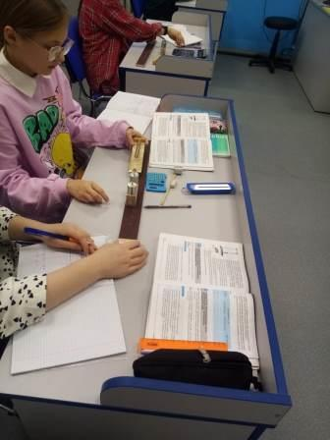 | 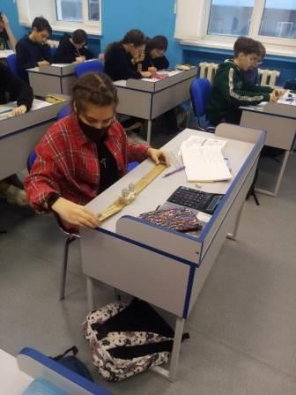 | 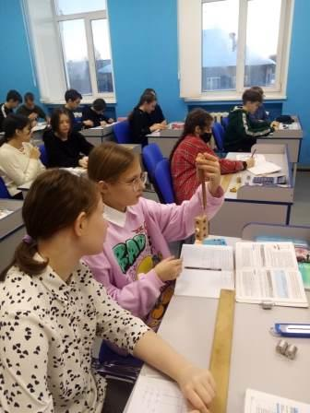 | 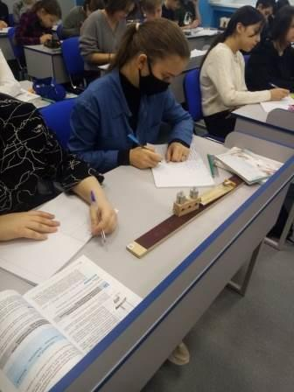
#ТочкаРоста #НацпроектОбразование #СовременнаяШкола #Минпросвет #НациональныеПроекты #СвердловскаяОбласть #АкадемияМинпросвещения

В декабре 2021 года на базе центра «Точка роста» МАОУ СОШ № 9 продолжается образовательная деятельность по учебным предметам «Химия», «Физика» «Биология», «Информатика», «Технология».

Лабораторная работа «Универсалиум»
24.12.2021 В МАОУ СОШ № 9 прошли Лабораторные работы «Универсалиум», приуроченные к 310-летию со дня рождения великого ученого М.В. Ломоносова. В лабораторной работе приняли участие ученики 6-9 классов, занимающиеся в центре образования естественно-научной и технологической направленностей «Точка роста». Обучающиеся познакомились с научным наследием М.В. Ломоносова, провели анализ текстов ученого и опытным путем проверили его научные утверждения. Участники выполнили задания по физике, химии, биологии.
Материалы лабораторной работы размещены http://cnppm.zabedu.ru/академия-минпросвещения-россии-пред/
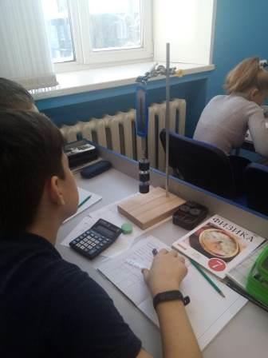 | 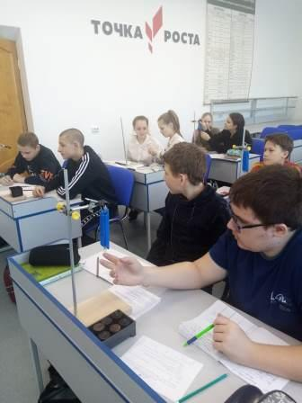 | 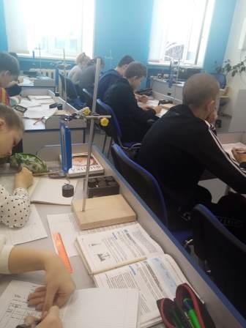 | 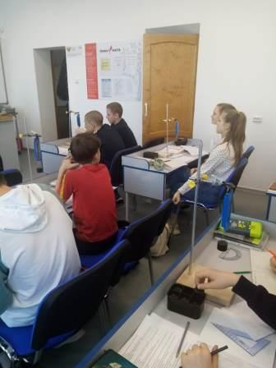
#ТочкаРоста#НацпроектОбразование#СовременнаяШкола#Минпросвет#НациональныеПроекты #Свердловска яОбласть #АкадемияМинпросвещения

Дополнительная общеобразовательная общеразвивающая программа естественнонаучной направленности
Мир физики
24.12.2021 На занятиях программы Мир физики обучающиеся 7-8 классов продолжают развивать умения применять теоретические знания по физике на практике, решать физические задачи; планировать в повседневной жизни свои действия с применением полученных знаний законов механики; умения пользоваться физическим текстом (анализировать, извлекать необходимую информацию), точно и грамотно выражать свои мысли с применением математической терминологии и символики, проводить классификации, логические обоснования. Ребята устанавливают зависимости между физическими величинами, выводят из экспериментальных фактов и теоретических моделей физические законы, объясняют полученные результаты и делают выводы.
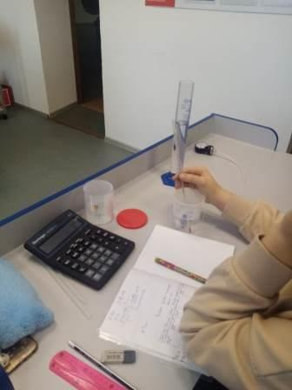 | 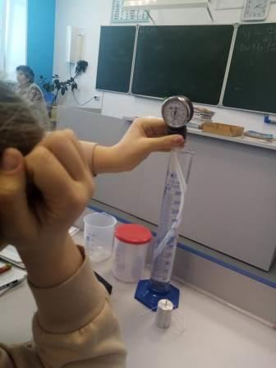 | 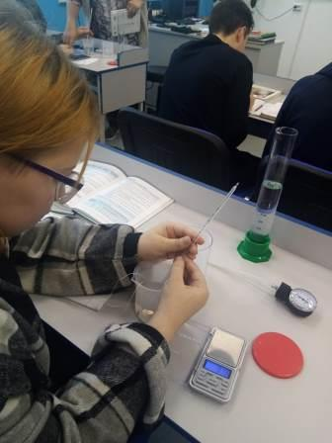
#ТочкаРоста#НацпроектОбразование#СовременнаяШкола#Минпросвет#НациональныеПроекты#СвердловскаяОбласть#АкадемияМинпросвещения

Дополнительная общеобразовательная общеразвивающая программа естественнонаучной направленности
В МИРЕ ХИМИИ
21.12.2021 На занятиях «В мире химии» обучающиеся 8-9-х классов, приобретают систематизированные навыки работы с химическим оборудованием. У школьников формируется отношение к химии как к возможной области будущей практической деятельности, представление о многообразии химических соединений и свойств химических веществ. На занятиях отрабатываются умения безопасного обращения с веществами, используемыми в повседневной жизни, закладываются нормы здорового образа жизни. Программа направлена на дальнейшее развитие принципа индивидуализации обучения. Особый акцент в программе данного курса сделан на выполнение разнообразных заданий по химии, а также проведению лабораторного эксперимента.

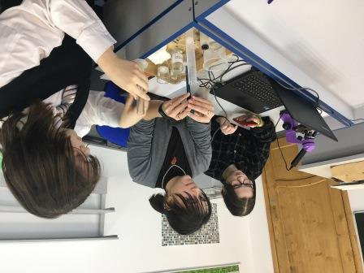 | 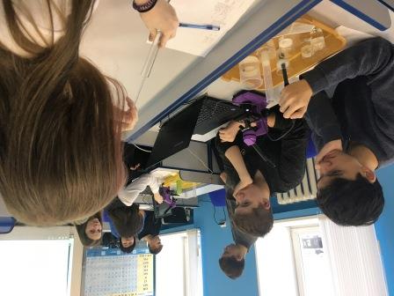 | 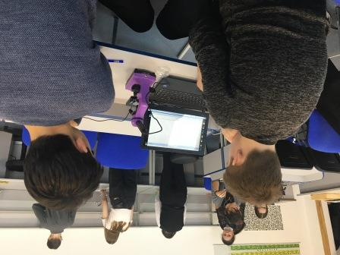 | 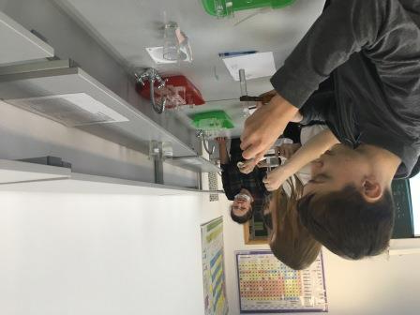
#ТочкаРоста#НацпроектОбразование#СовременнаяШкола#Минпросвет#НациональныеПроекты#СвердловскаяОбласть#АкадемияМинпросвещения

Дополнительная общеобразовательная общеразвивающая программа естественнонаучной направленности
«Малый биологический практикум»

14.12.2021 года. На занятии «Малый биологический практикум» обучающиеся 6-7-х классов, используя цифровые микроскопы познакомились с особенностями строения ротовых аппаратов насекомых, а также рассмотрели различные типы конечностей насекомых. В нашей школе благодаря оборудованию центра Точка роста обучающимся предоставляется возможность углублённого изучения биологии. Получение базовых навыков работы с лабораторным оборудованием в школьной лаборатории естественнонаучного профиля, освоение навыков научно-исследовательской и проектной деятельности включая умения видеть проблему, ставить вопросы, выдвигать гипотезы, давать определения понятиям, классифицировать, наблюдать, проводить эксперименты, делать выводы и заключения, структурировать материал, объяснять, доказывать, защищать свои идеи-все это необходимо для успешного изучения биологии.
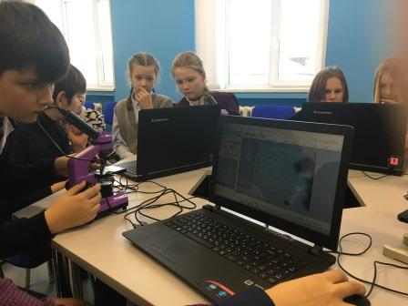 | 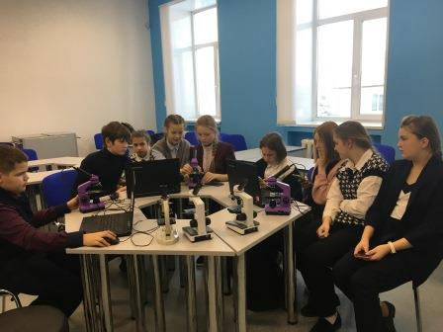
#ТочкаРоста #НацпроектОбразование #СовременнаяШкола #Минпросвет #НациональныеПроекты #СвердловскаяОбласть #АкадемияМинпросвещения

Лабораторная работа по физике «Изучение движения тела по окружности».
10.12.2021 года. Обучение по индивидуальному учебному плану (ИУП) является одним из возможных вариантов обучения в школе. Индивидуальный учебный план — это учебный план, обеспечивающий освоение образовательной программы на основе индивидуализации ее содержания с учетом особенностей и образовательных потребностей конкретного обучающегося (п.23 ст.2 Федерального закона № 273-ФЗ от 29.12.2012 «Об Образовании в Российской Федерации». В МАОУ СОШ № 9 обучающаяся 10 класса изучает физику на углубленном уровне.
Цель работы: определить центростремительное ускорение шарика при его равномерном движении по окружности.
Использую лабораторное оборудование обучающаяся знакомиться с особенностями движения тела по окружности.
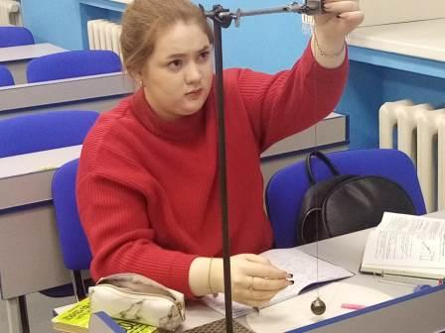 | 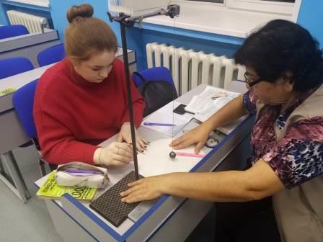 | 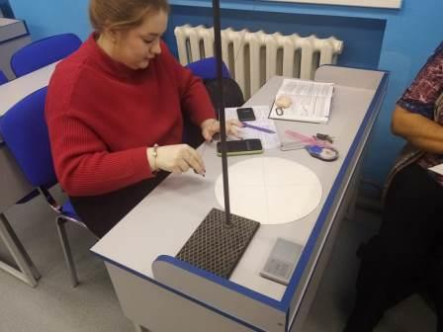
#ТочкаРоста #НацпроектОбразование #СовременнаяШкола #Минпросвет #НациональныеПроекты #СвердловскаяОбласть #АкадемияМинпросвещения

Дополнительная образовательная программа
«Программирование Robolab »
08.12.221 года. Прошло очередное занятие в объединении «Программирование Robolab». Обучение по программе «Программирование Robolab» дает возможность изучить приемы создания компьютерных трехмерных моделей в программе Tinkercad. Применение Tinkercad развивает мышление школьников, способствует формированию у них многих приемов умственной деятельности, развивает пространственное, логическое, абстрактное мышление, способствует формированию пространственного воображения и пространственных представлений проектируемого объекта. Ребята создают очередную модель, используя конструктор 228-3670-Ard. Стартовый робототехнический комплект с контроллером Arduino.
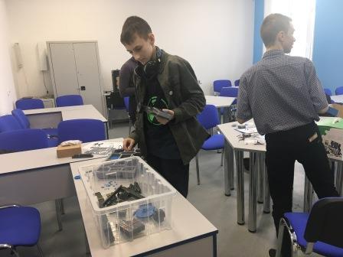 | 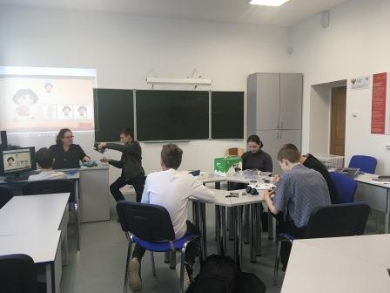 | 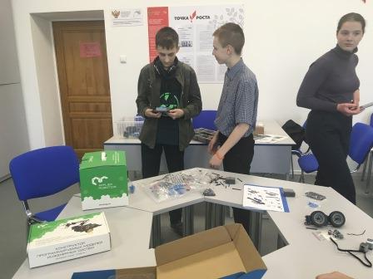
#ТочкаРоста #НацпроектОбразование #СовременнаяШкола #Минпросвет #НациональныеПроекты #СвердловскаяОбласть #АкадемияМинпросвещения

Дополнительная образовательная программа
«Этот удивительный Scratch»
06.12.2021 года. Повышение компьютерной грамотности и освоения технологий с самого раннего возраста привела к тому, что все больше родителей хотят обучать детей основам программирования с раннего возраста. Для решения этой проблемы в 2003 году в MIT появился первый прототип языка Scratch.
Состоялось очередное занятие «Особенности программирования в Scratch», где учащиеся представили свои первые анимационные фильмы, которые ребята самостоятельно создали при помощи компьютерной программы Scratch.
Scratch специально предназначен для обучения школьников основам создания собственных игр, анимации (мультфильмов) и совместной работы над проектами.
В основе Scratch лежит графический язык программирования. В этой программе ученики управляют объектами-спрайтами. Для них задается графическое представление, которое может быть импортировано из любого источника изображения, и скрипт действий, который составляется из блоков по принципу drag-and-drop. Scratch заставляет творчески думать, учит общению, логическому мышлению и программированию.
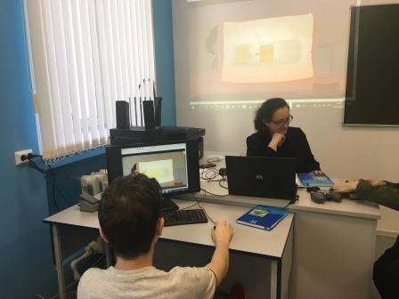 | 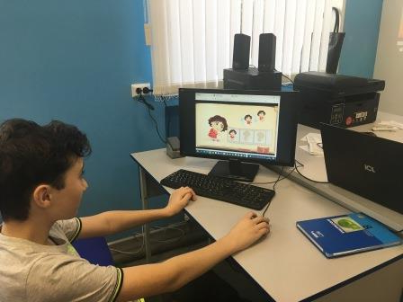 | 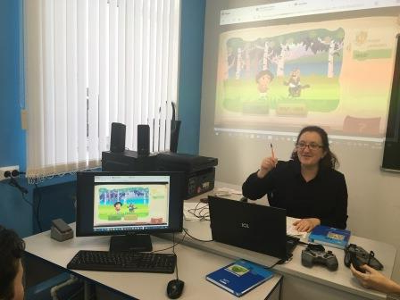
#ТочкаРоста #НацпроектОбразование #СовременнаяШкола #Минпросвет #НациональныеПроекты #СвердловскаяОбласть #АкадемияМинпросвещения

Семинар для педагогов Тавдинского городского округа
«Формирование функциональной грамотности обучающихся как важнейшее условие качества образования».
02.12.2021 года. В МАОУ СОШ № 9 Состоялся семинар для педагогов Тавдинского городского округа «Формирование функциональной грамотности обучающихся как важнейшее условие качества образования».
Школа в современных условиях должна обеспечить развитие у учащихся умения использовать свои знания, в своей повседневной жизни. Такие знания помогут выпускнику активнее и успешнее включиться во взрослую жизнь, занять устойчивую жизненную позицию, влиять на процессы, происходящие в обществе. Естественнонаучная грамотность – это способность учащихся использовать естественнонаучные знания для отбора в реальных жизненных ситуациях тех проблем, которые могут быть исследованы и решены с помощью научных методов, для получения выводов, основанных на наблюдениях и экспериментах, необходимых для понимания окружающего мира и тех изменений, которые вносит в него деятельность человека, а также для принятия соответствующих решений.
Естественнонаучная грамотность составляющее звено в формировании функциональной грамотности. Естественные науки, особенно в современную информационную эпоху, должны преподаваться не как огромный набор сведений, предназначенный для запоминания, а как действенный инструмент познания мира.
Естественнонаучная грамотность включает в себя следующие компоненты:
«общепредметные» (общеучебные) умения, навыки, формируемые в рамках естественнонаучных предметов.
Естественнонаучные понятия и ситуации, в которых используются естественнонаучные знания.
На семинаре были представлены различные этапы уроков с приемами формирования функциональной грамотности.
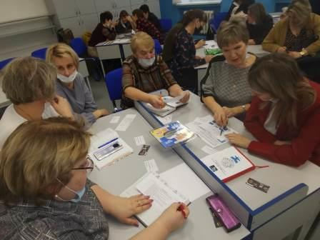 | 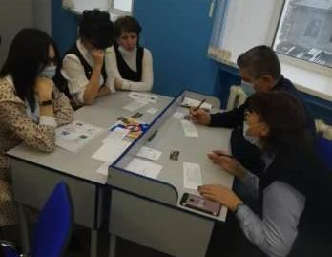 | 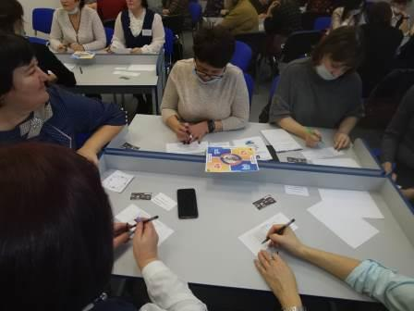
#ТочкаРоста #НацпроектОбразование #СовременнаяШкола #Минпросвет #НациональныеПроекты #СвердловскаяОбласть #АкадемияМинпросвещения

Урок английского языка в 9а классе по теме «Собираем чемодан»
02.12.2021 года. Цель урока: развитие читательской грамотности и глобальных компетенций на основе работы с иноязычными текстами.
Задачи:
- использовать в речи лексику по теме «путешествия»;
- сформулировать советы по сбору чемодана на английском языке;
-развивать навыки прогнозирования содержания текста на основе заголовка, предварительно поставленных вопросов и т. д.;
- совершенствовать умения догадываться о значении незнакомых слов по контексту,
- развивать навыки работы с информацией: поиск и выделение нужной информации, обобщение;
- развивать умения организовывать учебное взаимодействие в группе;
- воспитывать чувство ответственности за результаты своего труда, группы.
Используемые технологии: технология развития критического мышления, смысловое чтение, технология моделирования.
В начале занятия обучающиеся, отвечая на вопросы учителя, на английском языке рассказали о своём опыте путешествий, о том, что нужно взять с собой на отдых. Затем соотнесли иллюстрации и определения слов по теме «путешествия», что в дальнейшем облегчило восприятие текстов.
Работая в группах, школьники соотносили заголовки и тексты, решали, какие утверждения являются правдивыми. Всё это способствовало развитию критического мышления, совершенствованию навыков работы в группе, работы с информацией. Смоделированная ситуация сбора вещей в дорогу позволила отработать произношение английских слов.
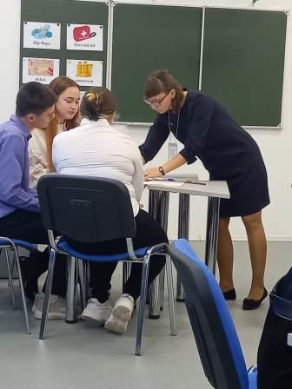 | 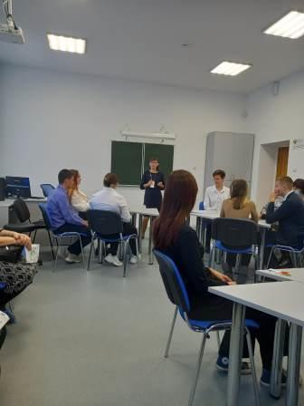 | 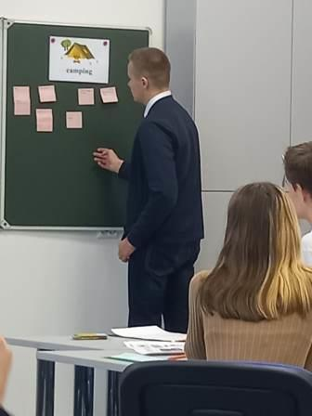 | 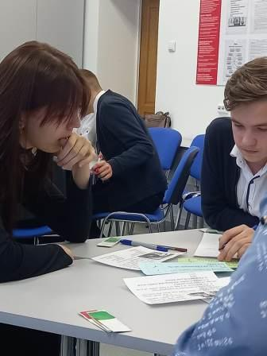
#ТочкаРоста #НацпроектОбразование #СовременнаяШкола #Минпросвет #НациональныеПроекты #СвердловскаяОбласть #АкадемияМинпросвещения

Интегрированный урок биологии, химии и математики
«Строение волос и особенности химического состава средств ухода».
02.12.2021 года с использованием датчиков цифровой лаборатории обучающиеся продемонстрировали умения решать учебные задачи проблемного характера, а также умения определять этапы исследования, представлять результаты и формулировать выводы.
Цель: формирование естественнонаучной грамотности.
Задачи:
-развивать навыки работы с текстом: поиск и выделение нужной информации;
-развивать умения организовывать учебное взаимодействие в группе, умения последовательно определять этапы исследования;
-представлять результаты и формулировать выводы.
-воспитывать чувство ответственности за результаты своего труда, группы.
Используемые технологии: Прием формирования естественнонаучной грамотности «Мудрые совы»
Приём “Мудрые совы”.
Обучающимся предлагается самостоятельно проработать содержание текста
индивидуально и в группе. Затем ученики получили рабочий лист с конкретными вопросами и заданиями с целью обработки содержащейся в тексте информации. Данный прием создаёт необходимые условия для развития умений обучающихся самостоятельно мыслить, анализировать, отбирать материал, ориентироваться в новой ситуации, находить способы деятельности для решения практических задач в жизненном пространстве.
В начале занятия обучающиеся, получили сопроводительную информацию к образцам средств ухода за волосами. Затем в ходе обсуждения предложили этапы исследования, позволяющие проверить достоверность полученной информации. Обучающие использовали датчики рН среды для определения среды предложенных средств ухода. Рассмотрели структуру волоса. Соотнесли полученные данные с информацией в сопроводительном тексте, сделали выводы о качестве образцов средств ухода.
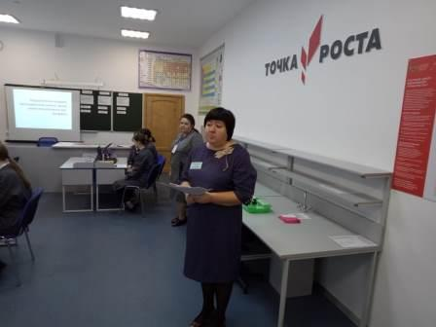 | 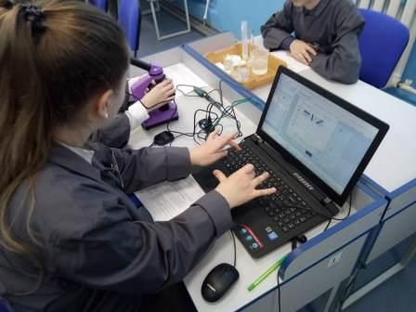 | 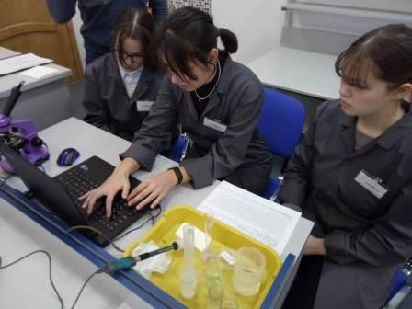 | 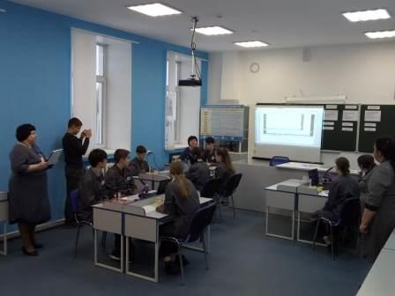
#ТочкаРоста #НацпроектОбразование #СовременнаяШкола #Минпросвет #НациональныеПроекты #СвердловскаяОбласть #АкадемияМинпросвещения

Урок информатики «Дополненная реальность»
02.12.2021 года учащиеся, используя теоретические и практические знания в области современной информатики моделировали различные процессы. Учитель информатики Овчинникова Т.Д познакомила учеников 7в класса с особенностями программы «Дополненная реальность».
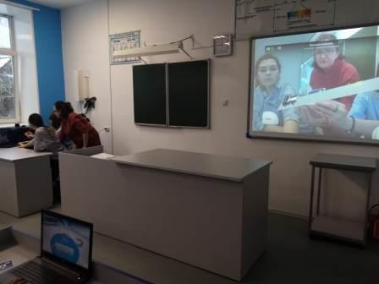 | 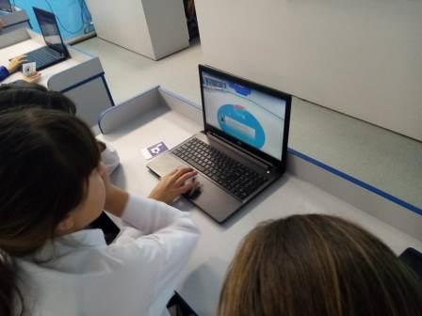 | 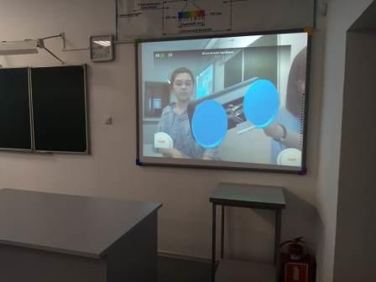
#ТочкаРоста #НацпроектОбразование #СовременнаяШкола #Минпросвет #НациональныеПроекты #СвердловскаяОбласть #АкадемияМинпросвещения

В ноябре 2021 года на базе центра «Точка роста» МАОУ СОШ № 9 продолжается образовательная деятельность по учебным предметам «Химия», «Физика» «Биология», «Информатика», «Технология».

Определение рН растворов.
26.11.2021 года в Центре образования «Точке роста» на базе МАОУ СОШ № 9 состоялось очередное занятие «С химией по жизни», где обучающиеся получали навыки работы с датчиками цифровой лаборатории. Познакомились с особенностями работы программы, научились определять рН растворов, сравнивать показатели рН различных растворов.
#ТочкаРоста#НацпроектОбразование#СовременнаяШкола#Минпросвет#НациональныеПроекты#СвердловскаяОбласть#АкадемияМинпросвещения

«Программирование Паскаль»
24.11.2021 года в современном мире существует множество языков программировнаия. В основе языка программирования Pascal лежит алгоритмика. Умение алгоритмически мыслить потребуется ребенку не только на уроках информатики, но и во многих других учебных дисциплинах и повседневной жизни, ведь большинство умений человека можно описать в виде алгоритма. На занятиях «Программирование Паскаль» обучающиеся знакомятся с особенностями языка программирования Pascal на уровне, выходящем за рамки школьной программы, изучают математические методы, применяемые в программировании, развивают свои творческие способности ребенка.
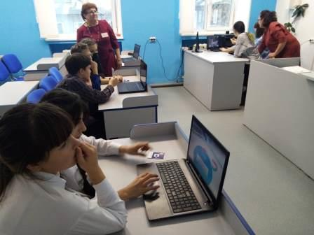 | 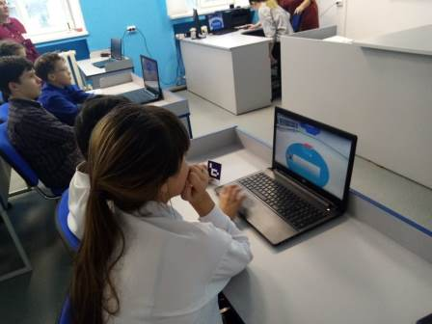 | 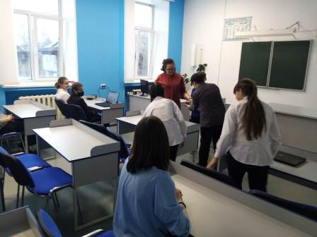
#ТочкаРоста#НацпроектОбразование#СовременнаяШкола#Минпросвет#НациональныеПроекты#СвердловскаяОбласть#АкадемияМинпросвещения

Урок физики "Плотность вещества"
23.11.2021 года в МАОУ СОШ 9 состоялись уроки физики по теме «Плотность вещества».
Цель урока: создание условий для актуализации познавательной деятельности учащихся с помощью технологий проблемного обучения и исследовательской деятельности.
Задачи:
Сформировать понятие новой физической величины – «плотность».
Научить учащихся определять плотность твердых тел опытным путем: с помощью весов, мензурки или линейки.
Научить пользоваться справочной литературой, работать с таблицами.
Обучающиеся седьмых классов, работая в группах, развивали исследовательские умения. Учились определять способы решения проблем под руководством учителя, выдвигали гипотезы и выстраивали стратегию поиска.
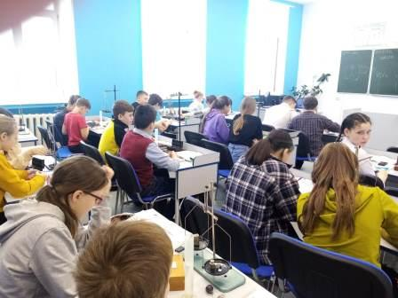 | 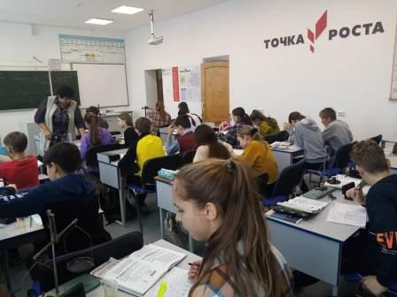

В октябре 2021 года на базе центра «Точка роста» МАОУ СОШ № 9 продолжается образовательная деятельность по учебным предметам «Химия», «Физика» «Биология», «Информатика», «Технология».

Классный час в 6 б классе по теме «Здоровое питание»
Цель: формирование целостного представления о здоровом питании школьников.
Задачи:
Образовательные:
- познакомить детей с принципами здорового питания.
Развивающие:
- сформировать представление о правильном питании на основе различных источников;
- выработать навыки выбора правильных продуктов питания и соблюдения режим питания;
- развивать навыки работы в группе.
Воспитательные:
- Воспитывать культуру сохранения и совершенствования собственного здоровья;
- Воспитывать негативное отношение к вредным продуктам питания.
28.10.2021 года в 6б классе прошел классный час на тему «Здоровое питание». На этапе мотивации и введения в тему занятия ребята отгадали ребус, рассказали то, что они знают о правильном питании. После этого шестиклассники приняли участие в тесте «Правильно ли я питаюсь?». Оказалось, что у большинства ребят есть необходимость в корректировке режима и рациона питания.
С помощью видеоролика обучающиеся познакомились с правилами здорового питания, с продуктами, которые необходимы для полноценного развития школьника,
Работая в группах, ученики развивали умения сотрудничества с одноклассниками. Ребята вспомнили вместе русские пословицы и поговорки, в которых тоже можно найти советы по правильному питанию.
Все полученные знания школьники применили на практике – создали коллажи по данной теме, придумали синквейны.
Учащиеся пришли к выводу, что каждый человек должен заботиться о своем питании, выбирать полезные продукты, кушать 5 раз в день, стараться не есть вредную пищу.
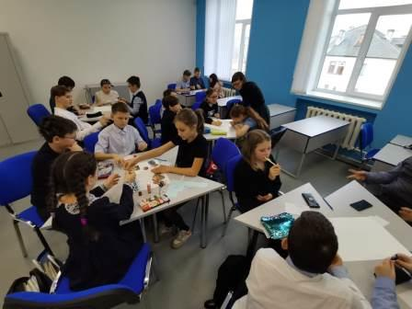 | 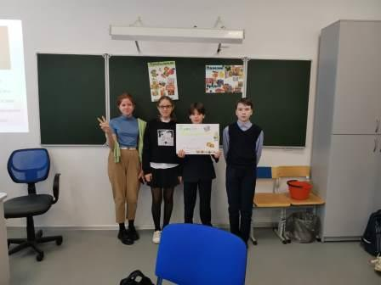 | 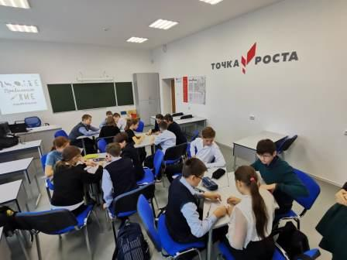

Всероссийский урок Астрономии
26.10. 2021 года в МАОУ СОШ 9 для обучающихся 5-11 классов прошел Всероссийский урок астрономии.
Темы уроков:
Планеты Солнечной системы (для обучающихся 5-8 классов)
Чудеса Галактики (для обучающихся 10 – 11 классов)
Цель урока – привлечение внимания образовательных организаций к предмету и теме изучения одной из старейших в мире наук – астрономии.
Благодаря предоставленным материалам стало возможным оказаться в космическом зоопарке, узнать кто из землян побывал в космосе первым на самом деле, узнать, почему звезды кажутся нам цветными, научиться находить на небе некоторые созвездия, познакомиться с чудесами нашей галактики.
Материалы Всероссийского урока астрономии https://astronomiya.fedcdo.ru/.
#УрокАстрономии#ГодНауки#ДрузьяЗемли
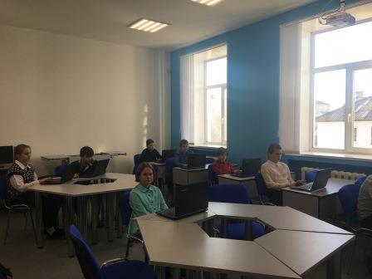 | 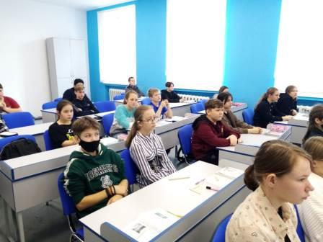

21.10.2021 Уроки информатики «Безопасность в сети Интернет»
21.10.2021 года в МОАУ СОШ №9 прошли Уроки информатики «Безопасность в сети Интернет» для обучающихся 8-10 классов.
Цель урока: изучить опасные угрозы сети Интернет и методы борьбы с ними.
Задачи:
Образовательная: познакомиться с понятием «Интернет», «Вирус», изучить приемы безопасности при работе в сети Интернет;
Развивающая: развитие интереса к предмету, информационной культуры; формирование приёмов логического мышления; развитие способность анализировать и обобщать, делать выводы;
Воспитательная: воспитание аккуратности, точности, самостоятельности, привитие навыки групповой работы, сотрудничества;
Здоровьесберегающая: соблюдение санитарных норм при работе с компьютером, соблюдение правил техники безопасности.
Универсальные учебные действия:
Личностные: Формирование культурного пользователя Интернета. Развитие навыка постановки задачи и нахождения способа её решения. Формирование навыков критического мышления. Способствование всестороннему и гармоничному развитию каждого ребёнка.
Метапредметные: Освоение способов регуляции действий при работе в группе, организация и осуществление сотрудничества с учителем и учащимися. Усвоение умений принимать решения в конкретной жизненной ситуации.
Предметные: Овладение основами безопасного пользования интернет - сетями.
В современном мире конкурентоспособность человека на рынке труда зависит от его способности овладеть новыми информационными технологиями. Огромная масса людей ежедневно может общаться, видеть друг друга, находясь на противоположных сторонах земного шара. Сегодняшние школьники могут снимать видео, делать фильмы, загружать их в Интернет для всеобщего обозрения. В основе конкурентоспособности лежит информационная компетенция. Информационная среда заставляет пользователя постоянно оценивать свои знания и умения в области работы с информацией и применения ИКТ, а также способность, готовность и опыт использования средств ИКТ для решения информационных проблем, для самостоятельного получения знаний из информации. На сегодняшний день практический каждый человек, так или иначе, пользуется сетью Интернет. Возможности Интернет безграничны: учеба, поиск необходимой информации, перевод денежных средств, отдых и многое другое. Однако, многие пользователи даже не задумываются о том, какая опасность поджидает нас во всемирной паутине. На уроке обучающиеся познакомились с особенностями безопасного поведения в сети Интернет.
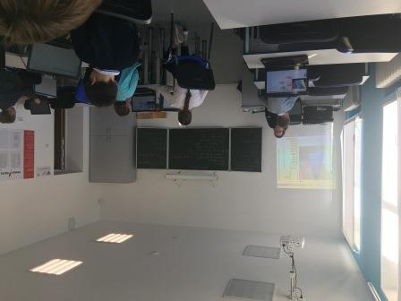 | 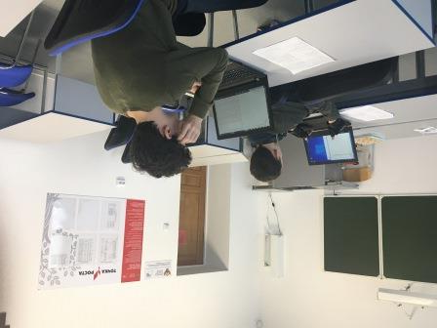 | 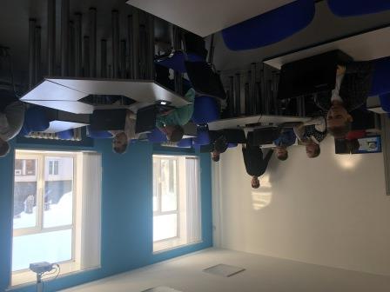

20.10.2021 года обучающиеся 8 - 9 классов МАОУ СОШ № 9 познакомились с новым открытым онлайн-урок проекта «Шоу профессий» «Лабораторный химический анализ». В новом выпуске «Формула успеха» рассказали о профессии лаборанта химического анализа. Настоящий алхимик современности становится незаменимым сотрудником крупнейших предприятий страны. Такой специалист всегда подскажет из чего состоят продукты и какие материалы использовать в производстве, чтобы сделать его безопасным и экологичным. Знания и навыки лаборанта-химика востребованы в промышленности, пищевом производстве, добыче и переработке природных ресурсов, фармацевтике и других отраслях.https://шоупрофессий.рф/
#ТочкаРоста #НацпроектОбразование #СовременнаяШкола #Минпросвет #НациональныеПроекты #СвердловскаяОбласть #АкадемияМинпросвещения

14.10.2021 года обучающиеся МАОУ СОШ № 9 познакомились с новой профессией «Операторы беспилотных летательных аппаратов». Знакомство состоялось благодаря онлайн уроку «Шоу профессий».
«Шоу профессий» – проект ранней профессиональной ориентации школьников. Главные цели проекта, запущенного в 2020 году, рассказать о востребованных рабочих профессиях современно, наглядно, интересно, и дать учащимся средних и старших классов ответ на вопрос «Кем стать?» и «Куда пойти учиться?». Помощь в профориентации, популяризация рабочих специальностей, представление ведущих образовательных организаций, где можно приобрести соответствующие навыки – все это проект «Шоу профессий». Уже сейчас с его помощью молодежь получает представление о современных, модных, востребованных специальностях, таких, например, как «Производство мебели», «Разработка виртуальной и дополненной реальности», «Промышленная робототехника», «Производственная сборка изделий авиационной техники», «Ветеринария» и «Инженерия космических систем». Первый сезон собрал 2,5 млн просмотров в 2020 году.
Во втором сезоне, в 2021 году, количество выпусков «Шоу профессий» увеличится до 12-ти. https://шоупрофессий.рф/
#ТочкаРоста #НацпроектОбразование #СовременнаяШкола #Минпросвет #НациональныеПроекты #СвердловскаяОбласть #АкадемияМинпросвещения
 | 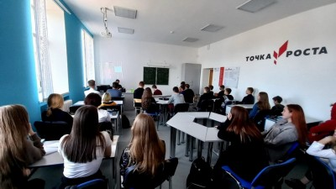 | 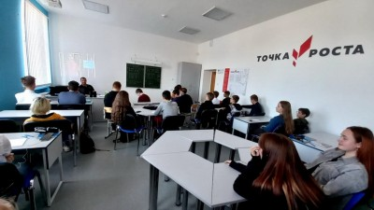

С сентября 2021 года на базе центра «Точка роста» МАОУ СОШ № 9 начата образовательная деятельность по учебным предметам «Химия», «Физика» «Биология», «Информатика», «Технология».

28.09.2021 года В МАОУ СОШ №9 прошел Всероссийский "Урок Атома"
Цель урока – формирование интереса у школьников 7-11 классов к современной науке и технологиям. Ребята познакомились с основами ядерных технологий: узнали о их пользе и применении атомной энергии в разных сферах деятельности, совершили виртуальную прогулку по атомной электростанции, изучили принцип ее работы и выполнили интерактивные задания.
Урок проведен в честь Дня работника атомной промышленности при участии Академии Минпросвещения России совместно с Государственной корпорацией по атомной энергии «Росатом».
#Атом_2021 #ТочкаРоста #Кванториум #ШкольныйКванториум #НацпроектОбразование #Образованиевприоритете #НациональныеПроекты
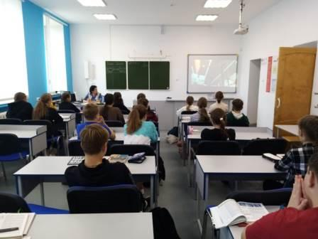
С сентября 2021 года на базе центра «Точка роста» МАОУ СОШ № 9 начата образовательная деятельность по дополнительным общеобразовательным программам и программам внеурочной деятельности технической и естественно-научной направленности.

Программы дополнительного образования технической направленности
Программа ДО «Программирование Roblab»
Использование трехмерных («объемных» или 3D) моделей предметов реального мира – это важное средство для передачи информации, которое может существенно повысить эффективность обучения, а также служить отличной иллюстрацией при проведении докладов, презентаций, рекламных кампаний. Трехмерные модели – обязательный элемент проектирования современных транспортных средств, архитектурных сооружений, интерьеров.
Изучение основ программирования связано с развитием целого ряда таких компетенций, формирование которых – одна из приоритетных задач современного образования. Изучение программ программирования Robolab развивает мышление школьников, способствует формированию у них многих приемов умственной деятельности, развивает пространственное, логическое, абстрактное мышление, способствует формированию пространственного воображения и пространственных представлений проектируемого объекта.

Программа ДО «Программирование на языке Python»
Курс «Программирование на языке Python» является получение теоретических и практических знаний, умений и навыков в области современной информатики; формирование целостного мировоззрения, соответствующего современному уровню развития науки и практики, учитывающего социальное, культурное, языковое, духовное многообразие современного мира.

Программа ДО «Этот удивительный Scratch»
Программа направлена на обучение школьников началам программирования и конструирования на примере графического языка Scratch. Курс содержит большое количество творческих заданий обеспечивает создание условий для развития интеллектуальных и творческих способностей учащихся, необходимых для успешной социализации и самореализации личности.
Обучающиеся получат представления о том, что значит “программировать” на примере языка Scratch, формирование умения составлять сценарии проектов среды Scratch.

Программа ДО «Программирование на Pascal»
Умение программировать становится в настоящее время одним из самых востребованных умений человека. Без программирования не было ни операционной системы Windows, ни их любимых компьютерных игр и социальных сетей и прочих программ, которые они используют на компьютере. Программирование — это не столько изучение конкретного языка, сколько умение составлять алгоритмы различной сложности, используя возможности того или иного языка программирования. Выбор языка не имеет значения. Так как в основе любой программы лежит алгоритм. Изучив синтаксис и возможности одного языка, и научившись составлять алгоритмы дети, как правило, легко переходят на другие языки программирования, не говоря о языке разметки гипертекста HTML.
#ТочкаРоста#НацпроектОбразование#СовременнаяШкола#Минпросвет#НациональныеПроекты#СвердловскаяОбласть#АкадемияМинпросвещения
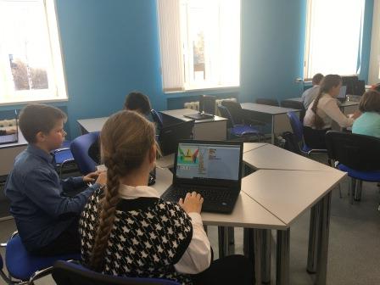 | 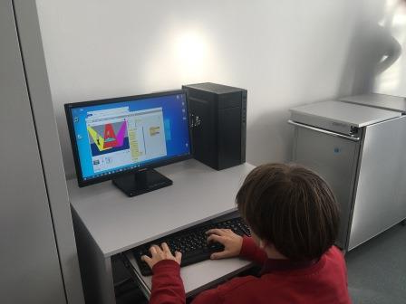

Программа дополнительного образования естественно-научной направленности
Программа ДО «Мир физики»
Программа дополнительного образования «Мир физики» способствует знакомству обучающихся с методом научного познания и методами исследования объектов и явлений природы. Приобретение обучающимися знаний о механических явлениях, физических величинах, характеризующих эти явления. Освоение программы позволит обнаруживать зависимости между физическими величинами, выводить из экспериментальных фактов и теоретических моделей физические законы, объяснять полученные результаты и делать выводы. Позволит сформировать умения применять теоретические знания по физике на практике, решать физические задачи; планировать в повседневной жизни свои действия с применением полученных знаний законов механики; умения пользоваться физическим текстом (анализировать, извлекать необходимую информацию), точно и грамотно выражать свои мысли с применением математической терминологии и символики, проводить классификации, логические обоснования.
Программа ДО «Электричество вокруг нас»
Программа призвана вызвать интерес к предмету, способствовать развитию физического кругозора, творческих способностей обучающихся, привитию навыков самостоятельной и ответственной деятельности обучающихся и способствовать повышению качества усвоения предмета «физика», развитию ключевых компетенций обучающихся.
Курс позволит углубить практические знания обучающихся по темам «Электрические явления. Электрический ток». Обучающиеся овладеют такими умениями и навыками, как проведение самостоятельного исследования, постановка цели, разработка плана и осуществление деятельности в соответствии с ним, анализ своей деятельности, представление полученных результатов, проведение наблюдений, деятельности является одним из важнейших условий повышения эффективности деятельности.
#ТочкаРоста#НацпроектОбразование#СовременнаяШкола#Минпросвет#НациональныеПроекты#СвердловскаяОбласть#АкадемияМинпросвещения

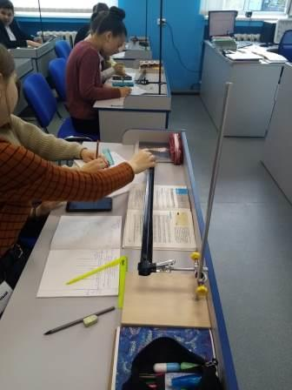 | 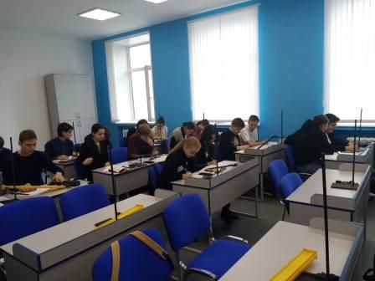 | 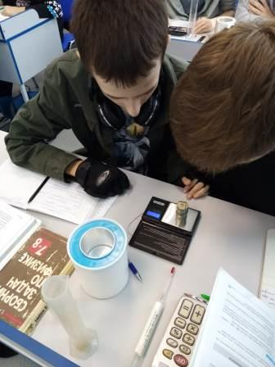

Программа ДО «С химией по жизни»
Программа позволит сформировать отношение к химии как к возможной области будущей практической деятельности. В процессе обучения создаются условия к формированию у обучающихся целостной картины мира, воспитанию людей творческих и конструктивно мыслящих, готовых к решению нестандартных жизненных задач. На занятиях формируются умения безопасного обращения с веществами, используемыми в повседневной жизни, закладываются нормы здорового образа жизни. Через задания проблемного характера у учащихся формируется представление о многообразии химических соединений и свойств химических веществ. Особый акцент в программе данного курса сделан на выполнение разнообразных заданий по химии, а также проведению лабораторного эксперимента.

Программа ДО «В мире химии»
Системно-деятельностный подход при проведении занятий по программе «В мире химии» создает основу для самостоятельного успешного усвоения обучающимися новых знаний, умений, компетенций, видов и способов деятельности и обеспечивает соответствие деятельности обучающихся их возрасту и индивидуальным особенностям. Эмоциональное переживание процесса открытия является основой мотивации к знаниям, стимулятором самой умственной деятельности в достижении целей личностного, социального и познавательного развития обучающихся. Программа предназначена для теоретической и практической помощи в подготовке к Государственной итоговой аттестации. Занятия ориентированы на повторение, систематизацию и углубленное изучение курса химии основной школы, а также на подготовку обучающихся 9-х классов к ОГЭ и обучающихся, которые выбирают химию для дальнейшего обучения в профиле, отработку навыков проведения практического химического эксперимента.
#ТочкаРоста#НацпроектОбразование#СовременнаяШкола#Минпросвет#НациональныеПроекты#СвердловскаяОбласть#АкадемияМинпросвещения

Программа ДО «Малый биологический практикум»
Современный экологически и биологически грамотный человек не может не уметь работать с микроскопом и не иметь должного представления о микромире. Программа позволяет дополнить количество часов на изучение царств живой природы, обучающимся проявляющим интерес к экспериментальной биологии. Сформировать практические навыки работы со световым и цифровым микроскопом и развить исследовательские умения школьников. Мельчайшие представители живого мира – бактерии, низшие грибы, простейшие животные и одноклеточные растения изучаются в школьном курсе на протяжении небольшого количества учебных часов, поэтому занятия позволят углубить знания учащихся по данным разделам биологии на экспериментальном уровне.

Программа ДО «Линия жизни»
В современном мире именно система образования может служить направляющей силой, формирующей такие качества личности как пытливость, инициативность, мобильность, гибкость, динамизм и конструктивность. Развитию этих качеств обучающихся помогает исследовательская деятельность под руководством учителя.
Программа «Линия жизни» направлена на получение базовых навыков работы с лабораторным оборудованием в школьной лаборатории естественнонаучного профиля, освоение навыков научно-исследовательской работы. Освоение программы позволит сформировать такие метапредметные результаты как: овладение составляющими исследовательской и проектной деятельности включая умения видеть проблему, ставить вопросы, выдвигать гипотезы, давать определения понятиям, классифицировать, наблюдать, проводить эксперименты, делать выводы и заключения, структурировать материал, объяснять, доказывать, защищать свои идеи; умение работать с разными источниками биологической информации: находить биологическую информацию в различных источниках (тексте учебника, научно-популярной литературе, биологических словарях и справочниках), анализировать и оценивать информацию, преобразовывать информацию из одной формы в другую.

Программа ДО «Решение биологических задач»
Программа «Решение биологических задач» не только расширяет и систематизирует знания учащихся, но и рассматривает основные общебиологические понятия и закономерности, а также носит практико-ориентированный характер. Умения решать биологические задачи возрастает в связи с введением оценочных процедур по биологии, а также с необходимостью применять знания, полученные на уроках и внеурочных занятиях, на практике. Важная роль отводится практической направленности программы как возможности качественной подготовки к заданиям ГИА, ВПР, ВсОШ. Через задания проблемного характера у обучающихся формируется представление о многообразии живого мира. Решение задач по биологии дает возможность лучше познать фундаментальные общебиологические понятия, отражающие строение и функционирование биологических систем на всех уровнях организации жизни.
#ТочкаРоста#НацпроектОбразование#СовременнаяШкола#Минпросвет#НациональныеПроекты#СвердловскаяОбласть#АкадемияМинпросвещения
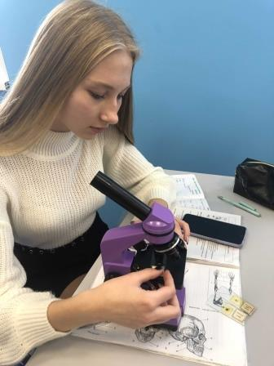 | 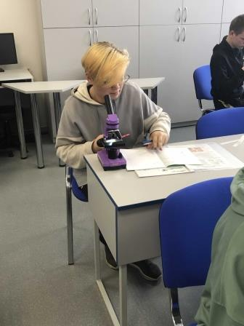 | 